**الجمهورية الجزائرية الديمقراطية الشعبية**

**وزارة التربية الوطنية مديــــرية التربية لولاية البيض**

**اختبار الفصل الثاني ثانوية حميتو الحاج علي-الشلالة**

**المستوى: 2.ت. اق التــــــاريخ: 04/03/2024**

**اختبار في مادة: الرياضيات المـــــــــــــــدة: 08-10**

**التمرين الأول(05ن):**

اليك جدول تغيرات الدالة  المعرفة على  وليكن  تمثيلها البياني في معلم متعامد ومتجانس 

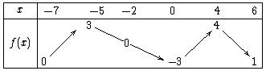

**أجب بصح أو خطأ مع التبرير:**

1. النقطة  تنتمي إلى المنحنى 
2. معادلة مماس المنحنى  عند  هي: 
3. مشتقة الدالة  سالبة على المجال .
4. المنحنى  يقبل مماسا أفقيا عند 
5. من أجل كل *x* من:

**التمرين الثاني(06ن):**

ليكن  التمثيل البياني لدالة  المعرفة على  موضح في الشكل المقابل و  مماس للمنحنى عند النقطة 

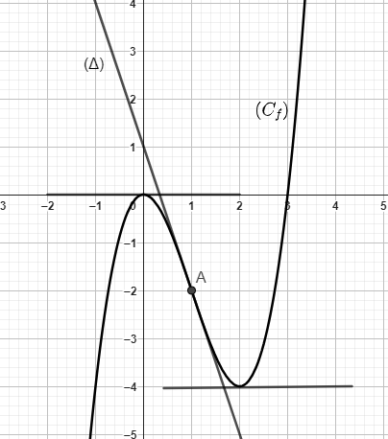

**بقراءة بيانية عين:**

1.  ،  ،  و 
2. أكتب معادلة للمستقيم 
3. حلول المعادلة 
4. القيمة الحدية للدالة  على المجال 
5. أ- شكل جدول تغيرات الدالة .  
   ب- استنتج إشارة 
6. عين إشارة 

**اقلب الصفحة**

**صفحة 1 من 2**

**التمرين الثالث(09ن):**

 دالة معرفة على المجموعة  كمايلي: 

 المنحنى الممثل للدالة  في المستوي المنسوب الى المعلم المتعامد والمتجانس .

* + - 1. تحقق أنه من اجل كل عدد حقيقي  من  : 
      2. اشرح كيف يمكن انشاء  انطلاقا من  التمثيل البياني للدالة مقلوب
      3. أ- أحسب الدالة المشتقة للدالة  ثم عين اشارتها.  
         ب- شكل جدول تغيرات الدالة 
      4. برهن ان النقطة  مركز تناظر المنحنى .
      5. أ- أكتب معادلة للمستقيم  مماس للمنحنى  عند النقطة التي فاصلتها   
          ب- استنتج قيمة تقريبية للعدد 
      6. أنشئ  **(على الورقة المرفقة)**

* + - 1.  دالة معرفة على المجموعة  كمايلي:  المنحنى الممثل للدالة  في المعلم السابق.

1. أثبت أن الدالة  دالة زوجية
2. اكتب عبارة الدالة  دون رمز القيمة المطلقة.
3. اشرح كيف نستنتج المنحنى  انطلاقا من المنحنى  .

**أستاذة المادة: مع تمنياتي لكم بالتوفيق**

**انتهى الموضوع**

**صفحة 2 من 2**

**الاسم واللقب:**

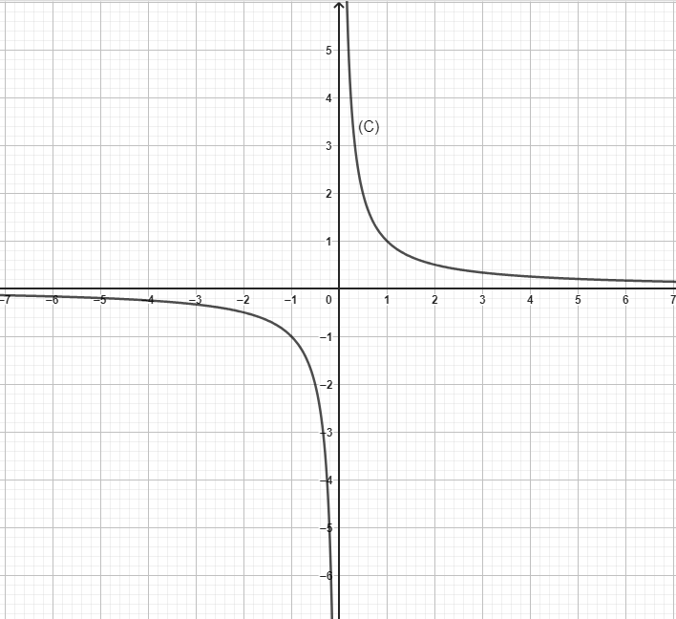

**………………………………………………………………………………………….**

**الاسم واللقب:**



**تصحيح الاختبار الثاني للثانية تسيير**

|  |  |  |
| --- | --- | --- |
| **التمرين** | **الاجابة** | **العلامة** |
| **01** | **الإجابة بصح أو خطأ مع التبرير:**  **خ لأن:**  **ص لأن:** (قيمة حدية) و  **ص لأن:** الدالة  متناقصة على المجال  **خ لأن:**  **خ: لان** من أجل كل من  فإن: | **(0.25**  **+**  **0.75)**  **×5** |
| **02** | **القراءة البيانية:**   1. **تعيين**  ،  ،  و   ،  ،  (قيمة حدية)  لدينا:  ومنه:   1. كتابة معادلة للمستقيم   ومنه:   1. حلول المعادلة  حلول المعادلة  هي فواصل نقط تقاطع  مع حامل محور الفواصل ومنه:   ،  إذا:   1. القيمة الحدية للدالة  على المجال   الدالة  تقبل قيمة حدية كبرى على المجال  هي: 0   1. أ- تشكيل جدول تغيرات الدالة .      ب- استنتج إشارة      1. عين إشارة |  |
| **03** | 1. التحقق أنه من اجل كل عدد حقيقي  من  :      1. شرح كيف يمكن انشاء  انطلاقا من  التمثيل البياني للدالة مقلوب   صورة  بالانسحاب الذي شعاعه  3.أ- أحسب الدالة المشتقة للدالة  ثم عين اشارتها.  الدالة  قابلة للاشتقاق على مجالي تعريفها و:  ومنه الدالة  متناقصة على مجالي تعريفها  ب- شكل جدول تغيرات الدالة    4.البرهان ان النقطة  مركز تناظر المنحنى .  لدينا:  يعني :  ومنه:  ومنه:  إذا:  ولدينا:      ومنه: النقطة  مركز تناظر للمنحنى  5.أ- أكتب معادلة للمستقيم  مماس للمنحنى  عند النقطة التي فاصلتها  **لدينا:**  ومنه :  إذا:  ب- استنتج قيمة تقريبية للعدد    6.انشــــــــاء  7.  دالة معرفة على المجموعة  كمايلي:  أ- اثبات أن الدالة  دالة زوجية  **لدينا:**  متناظر بالنسبة للصفر و:  ومنه الدالة  دالة زوجية  **ب-** كتابة عبارة الدالة  دون رمز القيمة المطلقة.     1. **شرح كيف يمكن إنشاء المنحنى انطلاقا من المنحنى**   ينطبق على  لما  ونكمل الرسم بالتناظر بالنسبة لمحور التراتيب لان الدالة زوجية |  |